Bài 1: Dạng Reflected XSS

Lab: Reflected XSS into HTML context with nothing encoded
Yêu cầu
This lab contains a simple reflected cross-site scripting vulnerability in the search functionality. To solve the lab, perform a cross-site scripting attack that calls the alert function.
Thực hiện:
Bài lab này có chứa một lỗ lổng relected-XSS ở chức năng search. Để hoàn thành cần thực hiện XSS để gọi hàm alert().
Bước đầu tiên ta cần xác định chỗ bị reflect và đầu vào mà người dùng có thể can thiệp. Do đề bài đã cho là có lỗ hổng ở chức năng tìm kiếm nên ta sẽ thử kiểm tra chức năng này.
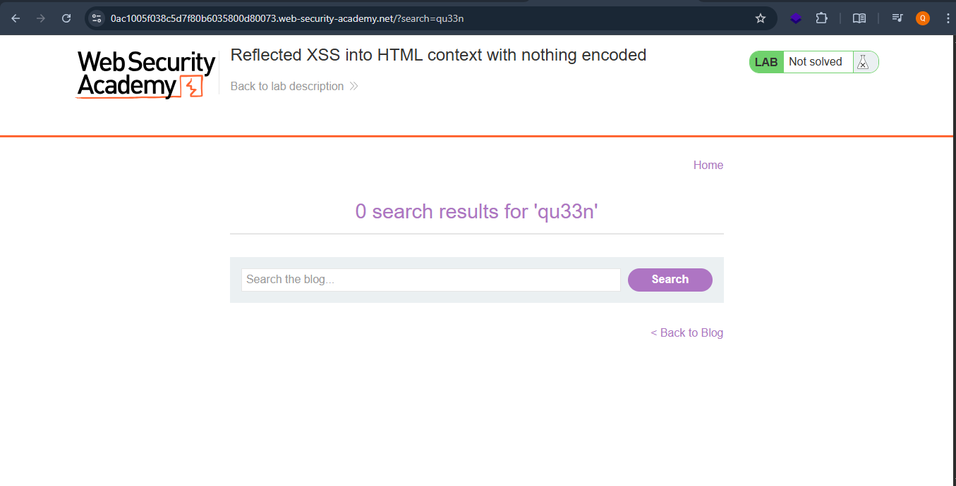

Từ ảnh trên ta có thể nhận thấy là thông tin người dùng điền vào “qu33n” sẽ được phản chiếu lại ở vị trí “0 search results for ‘qu33n’”.
Sau khi đã biết chỗ input đầu vào và đầu ra bị phản chiếu thì ta bắt đầu cho những ký tự đặc biệt vào để kiểm tra xem trang web có bất kỳ phương thức nào phòng tránh XSS không.
Payload: <>”’
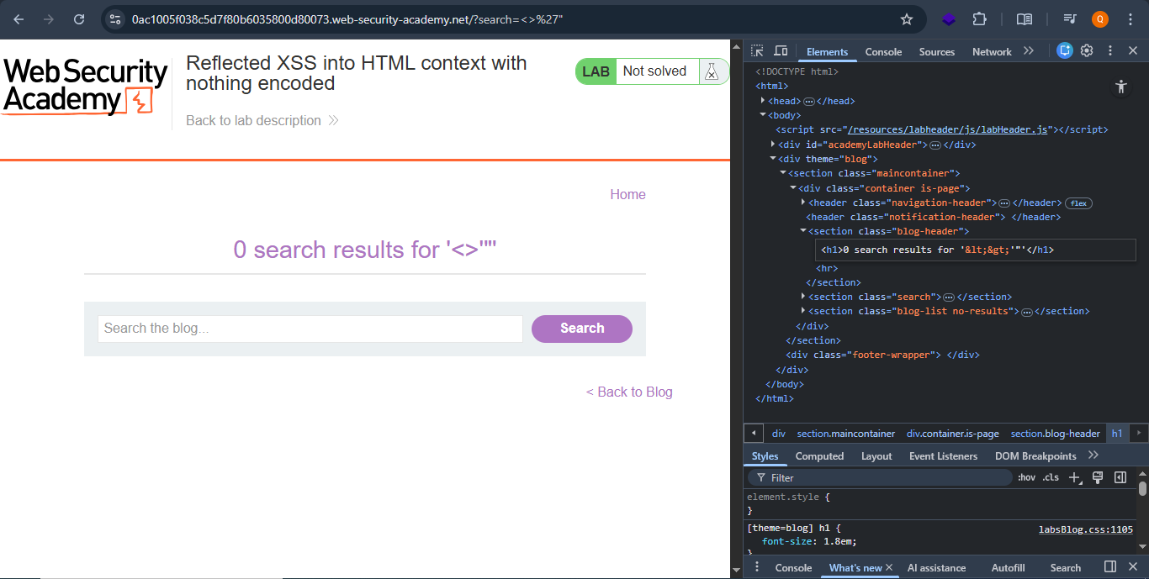
Ta có thể thấy là trang web đã encode ký tự <> thành &lt;&gt; còn ‘ và “ thì lại không bị encode. Để nắm được rõ hành vi trang web thì ta sẽ thêm thử các payload khác:
Payload: <abc><><<>>”’
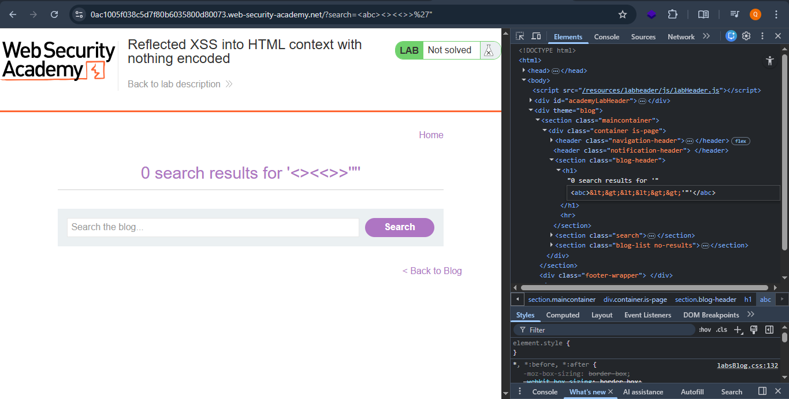
Ta thêm một thẻ <abc> không tồn tại và <><<>>”’ và ta nhận thấy rằng, rất có thể nếu thẻ có nội dung bên trong ví dụ “abc” thì sẽ tạo thẻ <abc> còn những <><<>> mà không có nội dung bên trong thì sẽ được encode.
Vậy thì rất có thể các thẻ của HTML sẽ không bị encode dấu “<>” vậy thì ta có thể thực thi XSS.
Thử payload: <h1>123</h1>
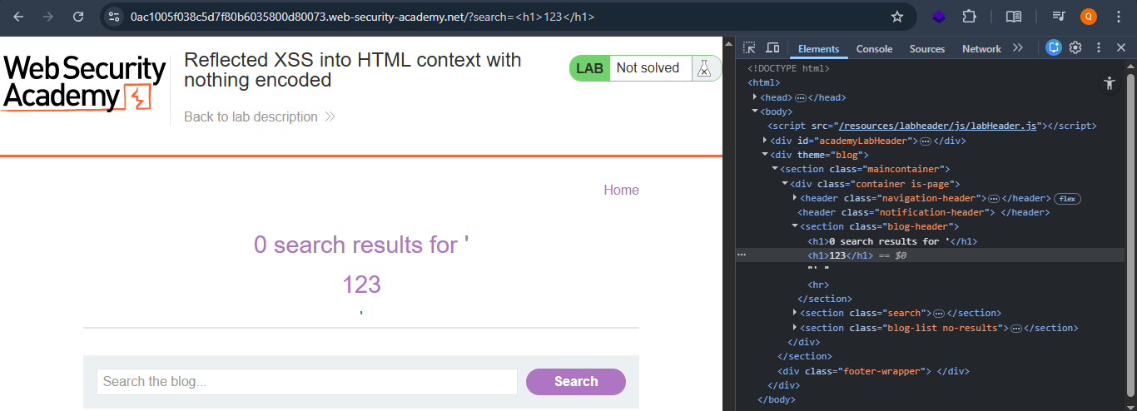
Vậy là ta có thể thực hiện truyền thẻ <h1> vào trang web mà trang web coi nó như là một phần code HTML. Bây giờ ta chỉ cần truyền vào thẻ <script> để xem trang web phản hồi.
Payload: <script>alert()</script>
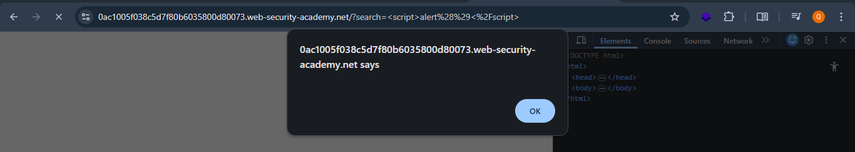
Vậy là ta đã thành công khai thác Reflected XSS kích hoạt hàm alert().

Bài 2: Dạng Stored XSS

Lab: Stored XSS into HTML context with nothing encoded
Yêu cầu
This lab contains a stored cross-site scripting vulnerability in the comment functionality. To solve this lab, submit a comment that calls the alert function when the blog post is viewed.
Thực hiện:
Bài lab này có chứa một lỗ lổng stored-XSS ở chức năng comment. Để hoàn thành cần thực hiện XSS để gọi hàm alert() khi truy cập vào blog.
Bước đầu tiên, ta cần xác định chỗ bị reflect mà có thể lưu trữ dữ liệu và đầu vào nơi người dùng có thể can thiệp. Do đề bài đã cho là có lỗ hổng ở chức năng comment nên ta sẽ thử kiểm tra chức năng này.
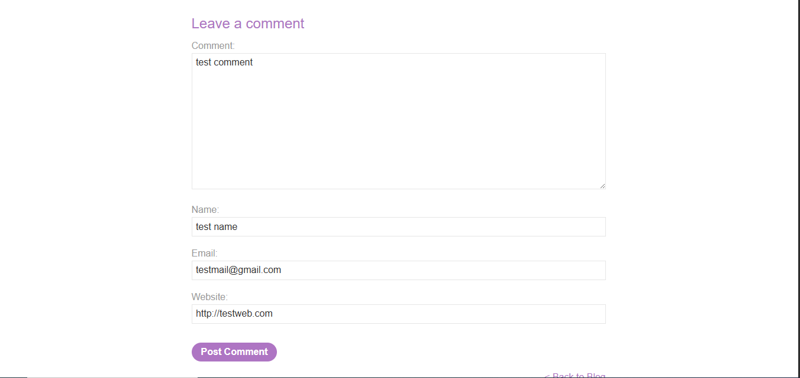
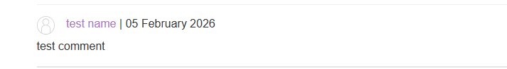
Ta nhận thấy là có 2 trường thông tin bị reflect lại và được lưu trữ là trường Comment và Name. Ta sẽ thực hiện kiểm tra XSS trên 2 trường này.
Sau khi đã biết chỗ input đầu vào và đầu ra bị phản chiếu được lưu trữ thì ta bắt đầu cho những ký tự đặc biệt vào để kiểm tra xem trang web có bất kỳ phương thức nào phòng tránh XSS không.
Payload: <>”’
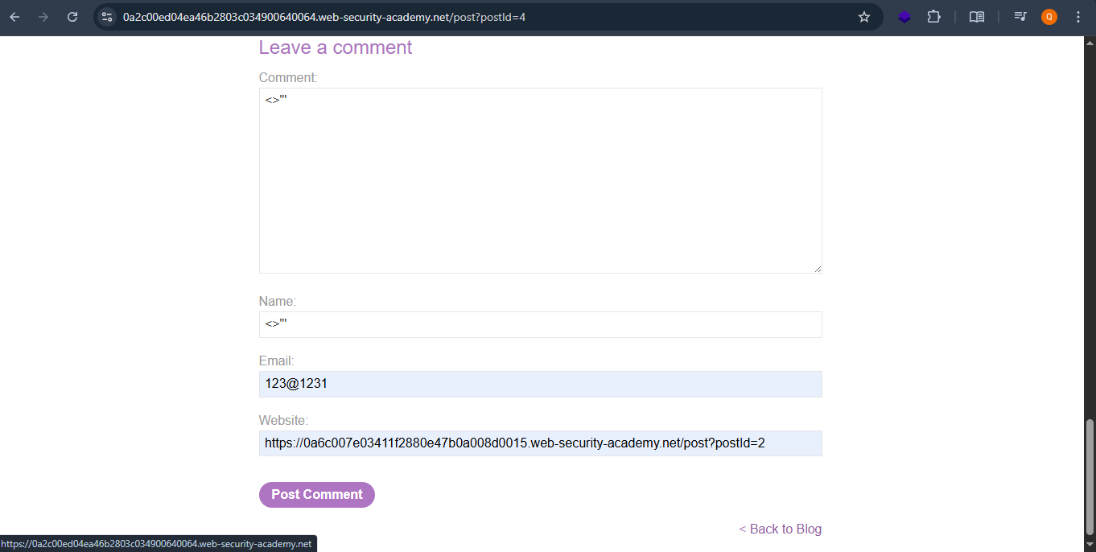
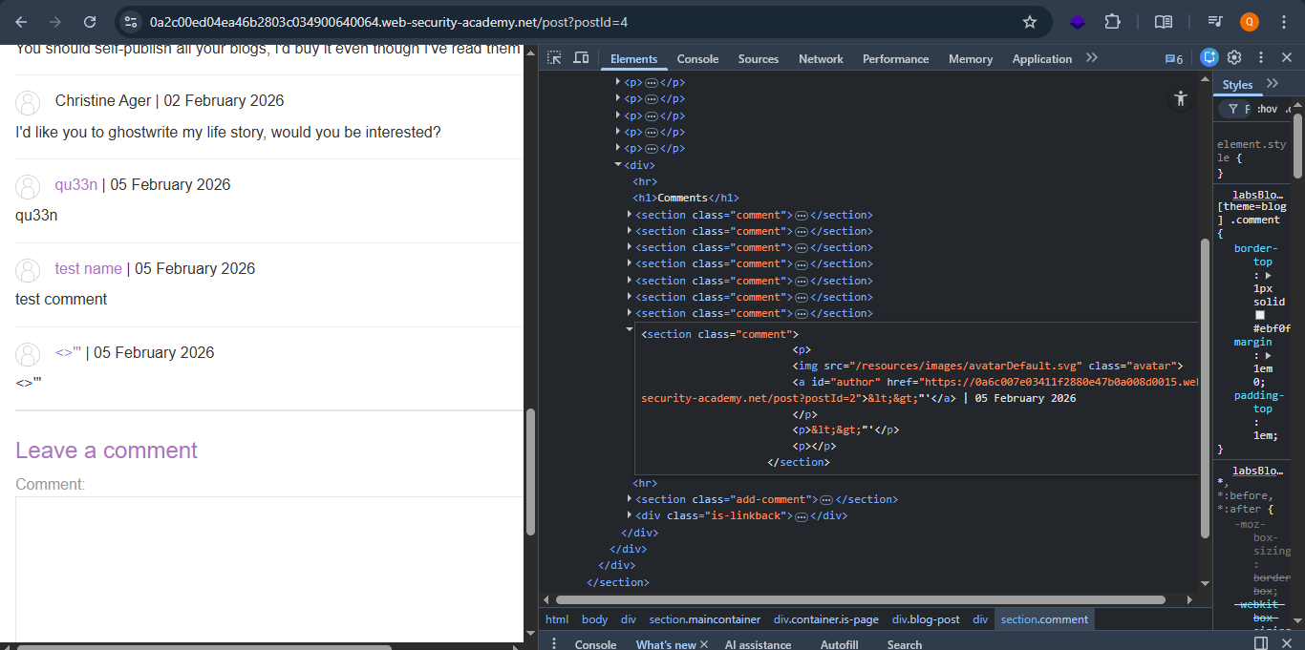
Ta có thể thấy là trang web đã encode ký tự <> thành &lt;&gt; còn ‘ và “ thì lại không bị encode. Để nắm được rõ hành vi trang web thì ta sẽ thêm thử các payload khác:
Payload: <abc><><<>>”’
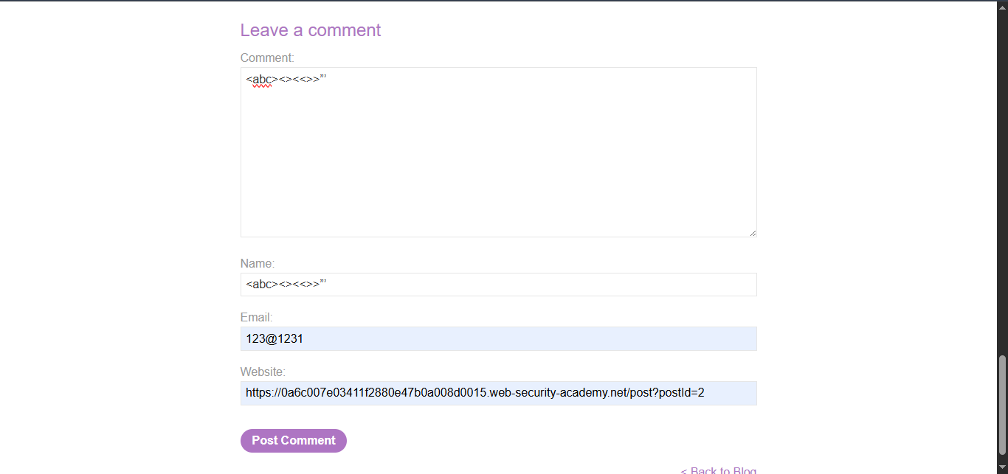
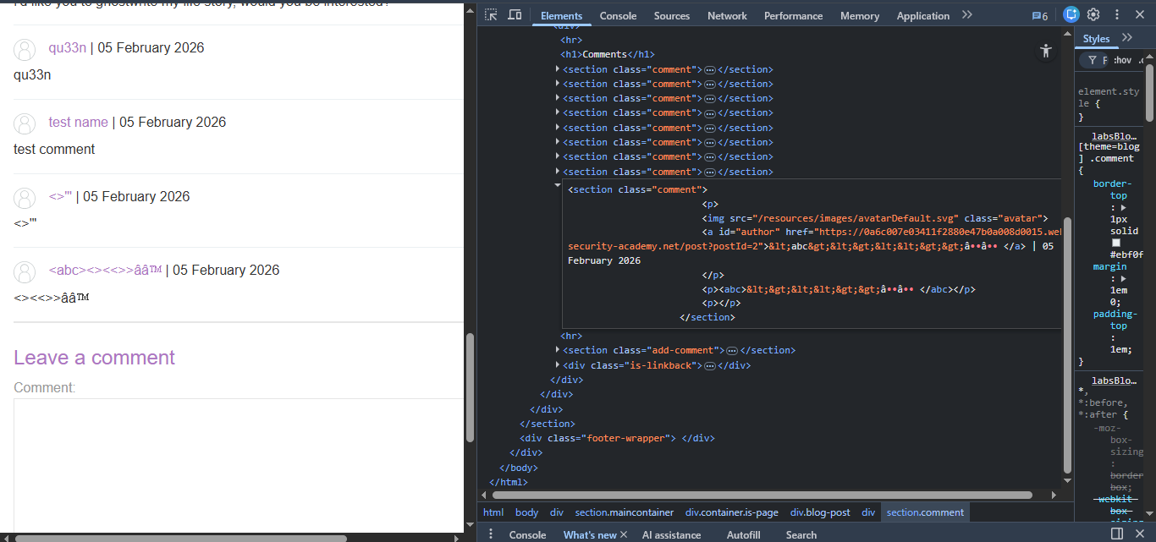
Ta thêm một thẻ không tồn tại là <abc> và <><<>>”’ và ta nhận thấy rằng:
- Với trường Comment thì rất có thể nếu thẻ có nội dung bên trong ví dụ “abc” thì sẽ tạo thẻ <abc> còn những <><<>> mà không có nội dung bên trong thì sẽ được encode, ở đây có lỗi gì đó với <><<>>”’ nhưng ta sẽ không chú ý đến nó.
- Với trường Name thì các ký tự < > đã bị encode nên ta sẽ bỏ qua trường này.
Vậy với trường Comment thì rất có thể các thẻ của HTML sẽ không bị encode dấu “<>” vậy thì ta có thể thực thi XSS.
Thử payload: <h1>123</h1>

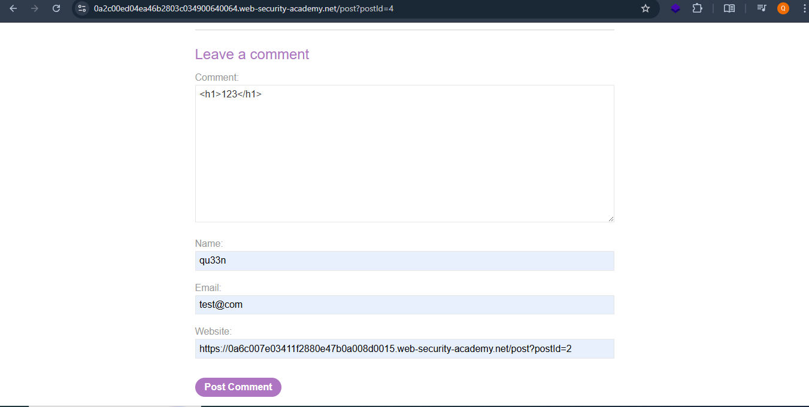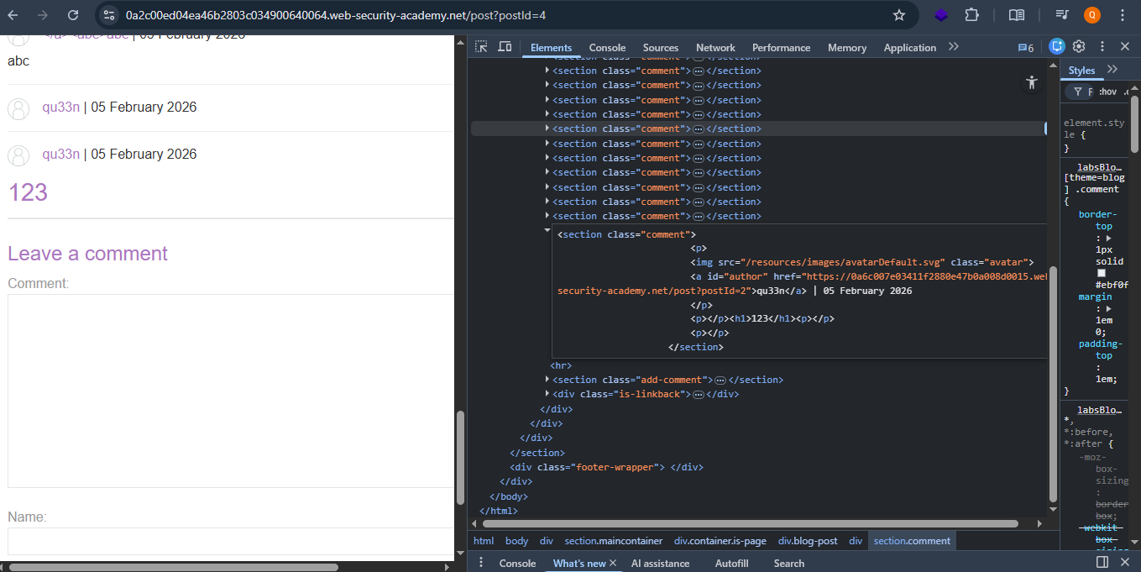
Vậy là ta có thể thực hiện truyền thẻ <h1> vào trang web mà trang web coi nó như là một phần code HTML. Bây giờ ta chỉ cần truyền vào thẻ <script> để xem trang web phản hồi.
Payload: <script>alert()</script>

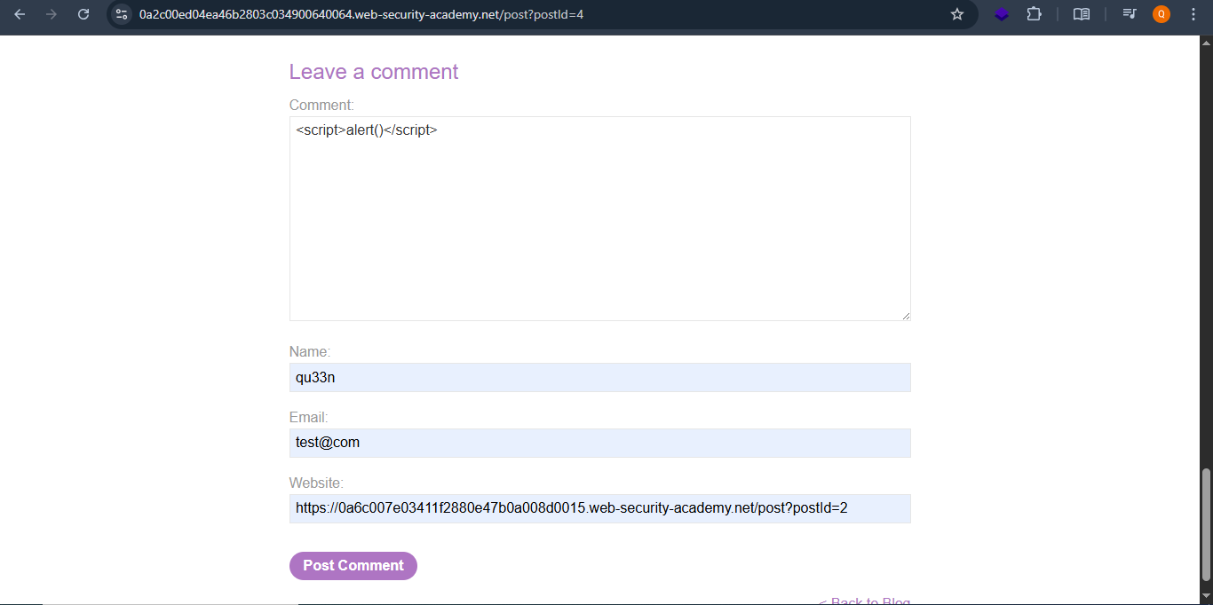
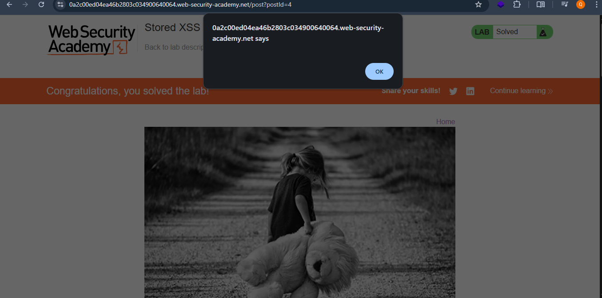
Vậy là ta đã thành công khai thác Stored XSS kích hoạt hàm alert().

Bài 3: Dạng DOM-based XSS

Lab: DOM XSS in document.write sink using source location.search
This lab contains a DOM-based cross-site scripting vulnerability in the search query tracking functionality. It uses the JavaScript document.write function, which writes data out to the page. The document.write function is called with data from location.search, which you can control using the website URL.
To solve this lab, perform a cross-site scripting attack that calls the alert function.
Thực hiện:
Trang web có chứa DOM-based XSS ở chức năng tìm kiếm. Nó sử dụng hàm document.write để viết dữ liệu vào trang web, và hàm document.write thì được gọi bởi location.search mà mình có thể kiểm soát khi dùng URL.
Bước đầu tiên, ta cần xác định vị trí đầu vào người dùng có thể can thiệp và kết quả được hiển thị khi sinh từ DOM. Do đề bài đã cho là có lỗ hổng ở chức năng search nên ta sẽ thử kiểm tra chức năng này.
Ta sẽ thử sử dụng chức năng này xem nó có hoạt động như thế nào. Ta sẽ thử nhập “qu33n” vào vị trí search.
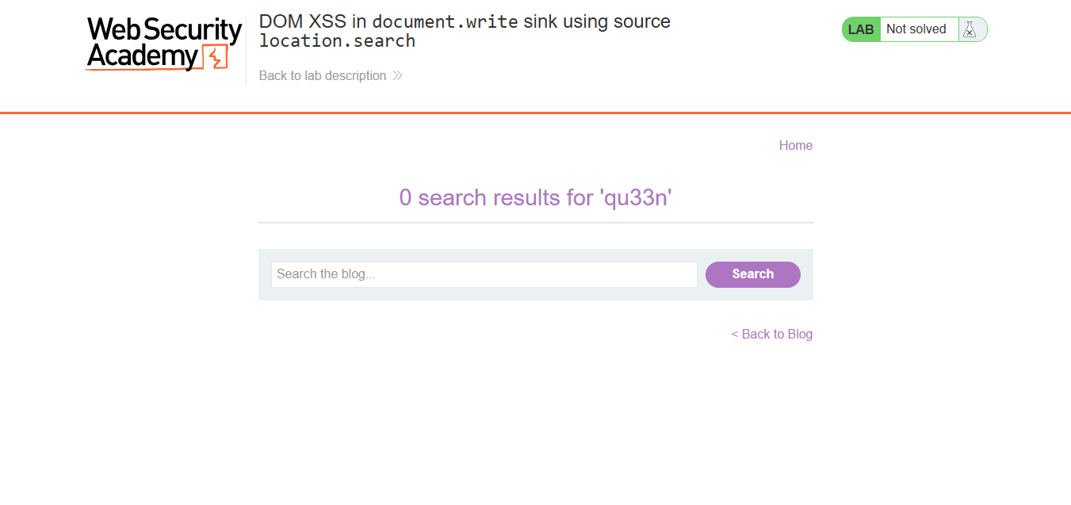
Khi ta truy xem source code của trang web thì ta thấy đoạn code sau.
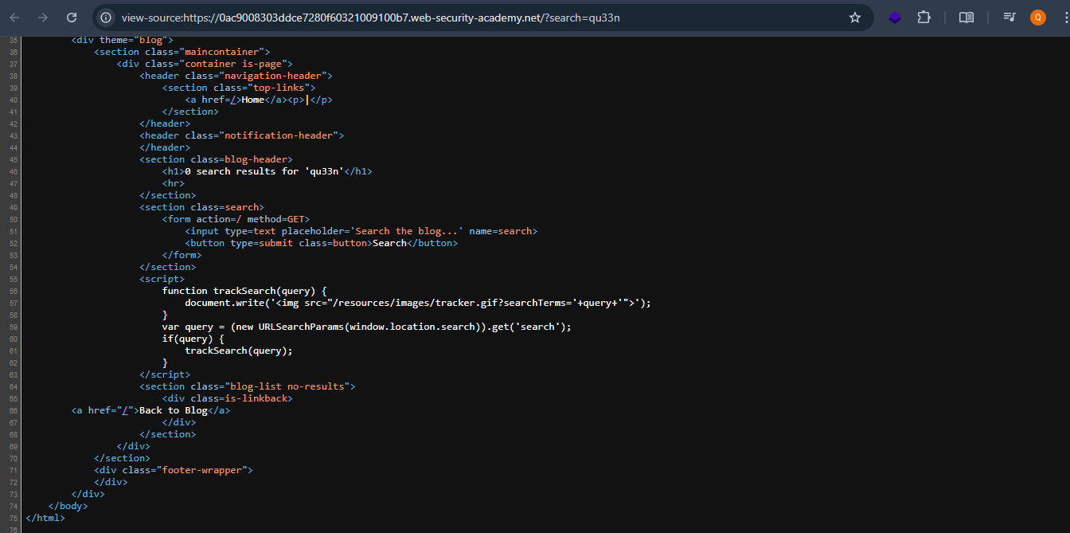
Đọc code ta thấy thẻ <img> được thêm vào DOM bởi js chứ không được gửi về trong source code bởi server. Bởi vì khi ta thử tìm “qu33n”, thì ta không thấy thẻ <img> nào chứa ký tự “qu33n” nhưng khi ta xem bằng Devtool thì ta lại thấy lại tồn tại thẻ <img> này.
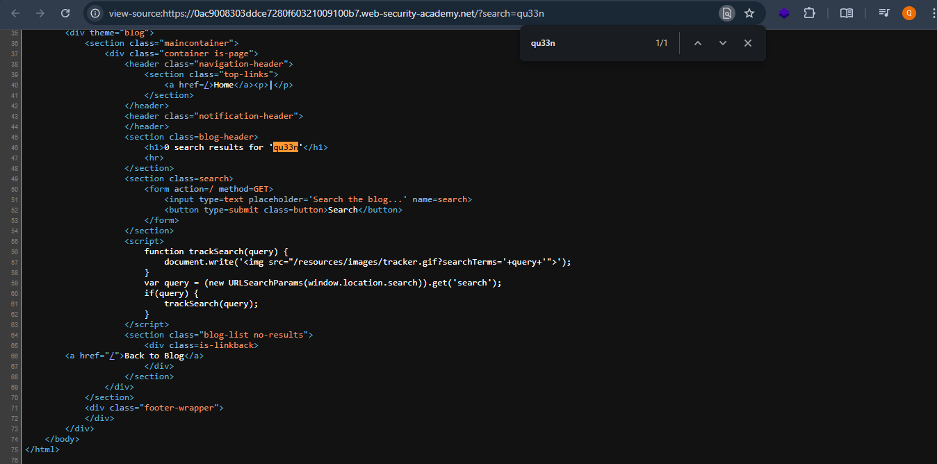

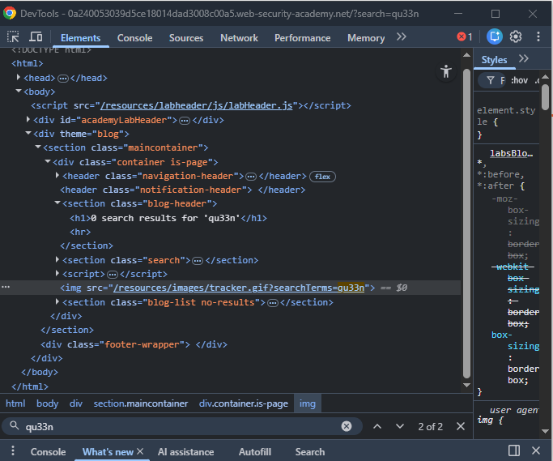
Vậy là ta có thể chèn thông tin vào DOM bằng ký tự thông qua tham số search trong URL.
Ta sẽ thử xem ta có thể thoát khỏi tham số src của thẻ img không.
<img src="/resources/images/tracker.gif?searchTerms=qu33n” abc=”123’">
Vậy payload sẽ là: qu33n” abc=’123
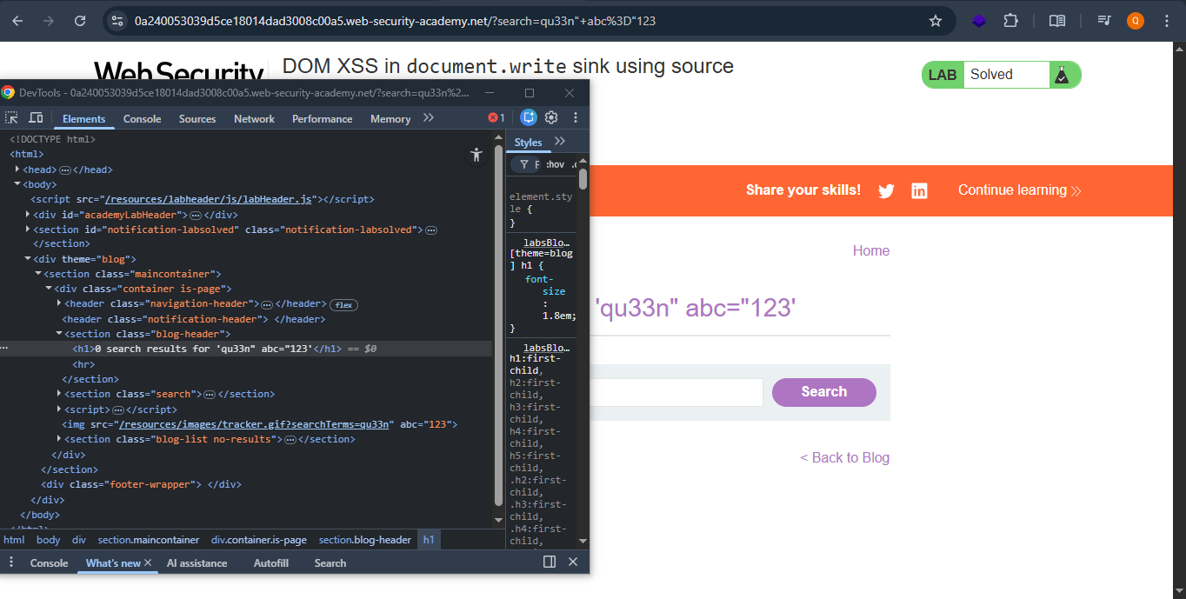
Ta thấy ký tự ‘ của ta không bị encode hay escape nên ta đã có thể thoát ra khỏi thuộc tính src. Ta sẽ thực hiện thêm hàm thực thi JS như onerror (Do ảnh không hiện lên ta có thể đoán rằng ảnh bị lỗi => onerror) vào xem trang web có chặn thuộc tính này không.
<img src="/resources/images/tracker.gif?searchTerms=qu33n” onerror=”alert()’">
Payload sẽ là: qu33n” onerror=”alert()
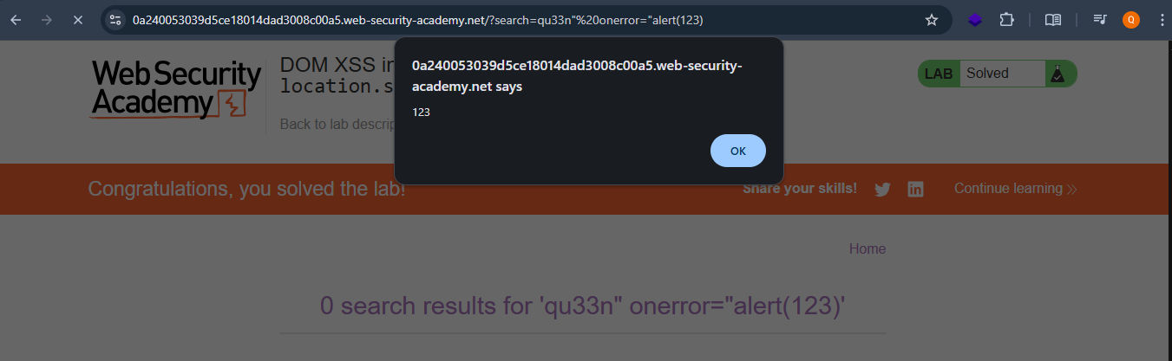
Vậy là ta đã thành công thực hiện DOM-based XSS để thực hiện hàm alert().
Hoặc nếu không dùng phương pháp thoát khỏi thuộc tính thì ta cũng có thể thử thoát ra khỏi thẻ img bằng cách:
<img src="/resources/images/tracker.gif?searchTerms=qu33n”> <h1>123</h1>">
Payload: qu33n”> <h1>123</h1>
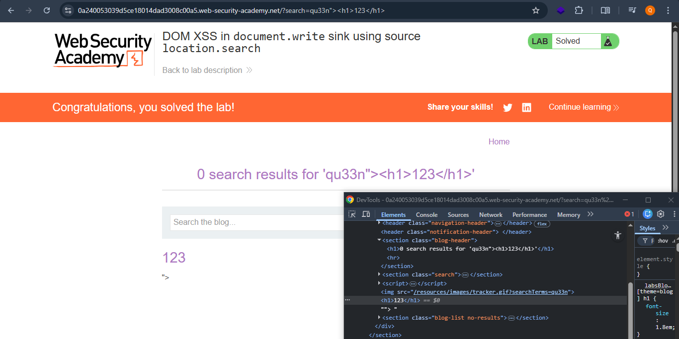
Vậy là trang web không encode các ký tự <> ‘” và không chặn thẻ <h1>.
Vậy ta sẽ thử xem ta có thể thực thi thẻ <script> xem sao.
<img src="/resources/images/tracker.gif?searchTerms=qu33n”> <script>alert()</script>">
Payload: qu33n”> <script>alert()</script>
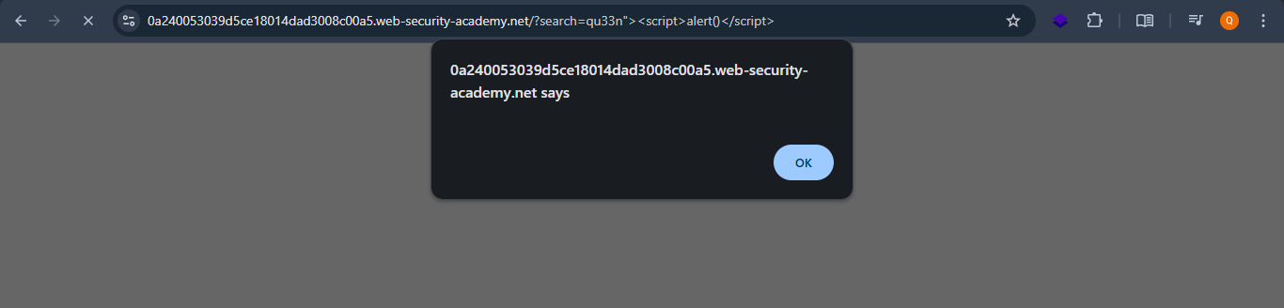
Vậy là ta đã thành công thực hiện DOM-based XSS để thực hiện hàm alert() bằng cách thoát khỏi thẻ <img>.

